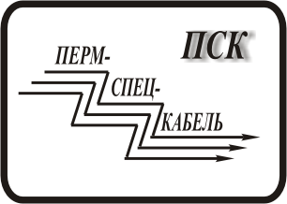

614112, г. Пермь, ул. Васнецова, 12, Тел/факс (342) 207-70-30
а/я № 3 285-38-88, 285-38-09, 285- 38-34
E-mail pscable@pscable.ru

URL www.pscable.ru

1. Полное наименование организации: ЗАО "Производственно-коммерческая фирма “Пермспецкабель”
Сокращенное наименование: ЗАО ПКФ "Пермспецкабель"
2. Генеральный директор – Макиенко Лев Геннадьевич действует на основании устава.
3. Гл. бухгалтер – Голощапова Ольга Александровна
4 ИНН 5907010539/590701001
5. Юридический адрес: г.Пермь, 614112, ул.Васнецова,12
6. Почтовый адрес: г.Пермь, 614112, ул.Васнецова,12 а/я 3
7. телефон: 207-70-30, 285-38-88, 285-38-09,285- 38-34
8. Расчетный счет - 40702810149500130079 Пермское отделение №6984 ПАО «Сбербанк России». Корреспондентский счет - 30101810900000000603
10. БИК 045773603
11. Код ОКОНХ: 80100
12. Код ОКПО: 36444362
13. ОГРН 1025901508203
13. Отгрузочные: ст.Блочная Свердловской ж.д., код 760402.
Грузополучатель: ЗАО ПКФ “Пермспецкабель”, код предприятия 9052, код плательщика 5662253.

